《工程力学》作业单
姓名：孙承泽 学号：2253710052 班级：能动强基2501 日期：2026-10-09
习题 2-12(a)、2-14、2-16｜2-12：教材53页（框架版PDF58）；2-14、2-16：教材54页（框架版PDF59）
2-12(a) 试计算题2-12图(a)所示梁的约束力。梁AB在A端为固定铰支座、B端为可动铰支座；自A起长2a段受均布载荷q，在距A为2a处作用逆时针力偶M=qa²，其后至B长a。 | 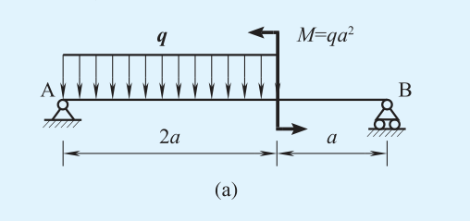  题 2-12(a) 图
作答（写出必要步骤）

2-14 如题2-14图所示，折叠梯子由AB和AC两部分在A点铰接，并在D、E两点用水平绳索相连。梯子放在光滑的水平面上。当重力为P的人站在梯子的K点时，绳中的拉力为多大？ | 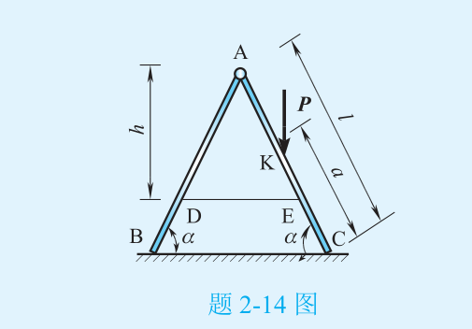  题 2-14 图
作答（写出必要步骤）

2-16 三铰刚架如题2-16图所示，已知F=12kN，q=8kN/m，试求固定铰支座A、B和铰链C处的约束力。 | 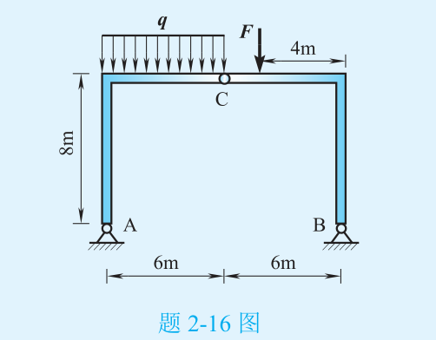  题 2-16 图
作答（写出必要步骤）

作答要求：先画受力图再列平衡方程；写明建系与方程编号，结果带单位并注明方向（转向）。2-14 用符号表示；2-16 给出A、B、C六分量。空白不够可写背面。

